
Notificaciones push en una PWA
Funcionamiento, componentes e implementación en Trazzo · Centro de Control
Proyecto: Trazzo · Centro de Control (PWA de logística) · Repositorio: github.com/ivanArco/Trazzo, rama Elias
Fecha: 28 de octubre de 2026 · Elaboró: Elias

Contenido
1. ¿Qué son las notificaciones push? 2
Propósito 2
2. ¿Cómo funcionan? 2
Paso a paso 2
Actores y su función 3
3. Características 3
4. Ventajas y limitaciones 3
Ventajas 3
Limitaciones 4
5. Aplicaciones prácticas 4
6. Componentes y tecnologías necesarios 4
Compatibilidad 5
7. Ejemplo: implementación en Trazzo 5
7.1 Claves VAPID 5
7.2 Tabla de suscripciones 6
7.3 Rutas del servidor 6
7.4 Envío desde el servidor 6
7.5 Suscripción desde la página 7
7.6 Service Worker: recibir y mostrar 8
7.7 Resultado 9
7.8 Cómo probarlo 10
8. Conclusión 11
Referencias 11

1. ¿Qué son las notificaciones push?
Las notificaciones push son mensajes que un servidor envía a un dispositivo y que el sistema operativo muestra como aviso (en la esquina de la pantalla en la computadora, o en la barra de notificaciones del teléfono), aunque la aplicación esté cerrada. En una PWA se implementan con estándares web: la Push API, la Notifications API y un Service Worker, sin necesidad de una app nativa ni de una tienda de aplicaciones.
Se llaman «push» (empujar) porque la iniciativa es del servidor: el usuario no tiene que abrir la app ni recargar para enterarse; la información le llega en cuanto ocurre.

Propósito
- Avisar de algo importante y oportuno en el momento en que pasa (una alerta, un pedido entregado, un mensaje).
- Mantener informado al usuario sin que tenga la app abierta.
- Volver a atraer al usuario a la aplicación con contenido relevante (al tocar la notificación se abre la PWA en la sección indicada).

2. ¿Cómo funcionan?
Participan cuatro actores: la PWA en el navegador, su Service Worker, el servidor de la aplicación y el servicio push del navegador (operado por Google, Mozilla, Microsoft o Apple, según el navegador).

Paso a paso
- Permiso: la PWA pide permiso al usuario con Notification.requestPermission(). Solo debe pedirse cuando el usuario realiza una acción (por ejemplo, tocar «Activar»).
- Suscripción: el navegador se registra con su servicio push mediante pushManager.subscribe(), usando la clave pública VAPID del servidor. Devuelve una suscripción: un endpoint (dirección única de ese navegador en el servicio push) y dos claves de cifrado (p256dh y auth).
- Registro en el servidor: la PWA envía esa suscripción al backend, que la guarda en la base de datos asociada al usuario.
- Evento: cuando ocurre algo que se debe avisar, el servidor arma el mensaje, lo cifra con las claves de la suscripción, lo firma con su clave privada VAPID y lo envía al endpoint (protocolo Web Push).
- Entrega: el servicio push guarda el mensaje (si el dispositivo está apagado, durante el tiempo indicado en TTL) y lo entrega al navegador, que despierta al Service Worker de la PWA.
- Visualización: el Service Worker recibe el evento «push» y muestra la notificación con registration.showNotification().
- Interacción: al tocar la notificación se dispara el evento «notificationclick»: el Service Worker abre la PWA o enfoca la ventana que ya estaba abierta.

Actores y su función
Actor | Función
PWA (página) | Pide el permiso, crea la suscripción y la envía al servidor.
Service Worker | Recibe el mensaje aunque la app esté cerrada, muestra la notificación y atiende el clic.
Servidor de la aplicación | Guarda las suscripciones, decide cuándo y a quién avisar, cifra, firma y envía los mensajes.
Servicio push del navegador | Intermediario que entrega el mensaje al dispositivo. Chrome usa Firebase Cloud Messaging; Firefox, Mozilla Push Service; Edge, Windows Push Notification Services; Safari, Apple Push Notification service. El programador no elige ni configura este servicio: lo define el navegador.

3. Características
- Requieren permiso explícito del usuario, que puede retirarlo en cualquier momento desde la configuración del navegador.
- Llegan con la app cerrada: las recibe el Service Worker, no la página.
- Cada mensaje viaja cifrado de extremo a extremo (RFC 8291): el servicio push no puede leer su contenido.
- El servidor se identifica con claves VAPID (RFC 8292): la pública se comparte con el navegador; la privada firma cada envío y nunca sale del servidor.
- Solo funcionan con HTTPS (o localhost durante el desarrollo), igual que los Service Workers.
- userVisibleOnly: cada mensaje debe mostrar una notificación visible; no se permiten mensajes «silenciosos».
- Opciones de entrega: TTL (cuánto tiempo guardar el mensaje si el dispositivo no está disponible) y urgencia (para despertar al teléfono de inmediato).
- Opciones de visualización: título, texto, ícono, vibración, etiqueta (tag, para reemplazar avisos del mismo tema) y requireInteraction (que no se oculte sola).

4. Ventajas y limitaciones

Ventajas
- Comunicación inmediata aunque el usuario no tenga la app abierta.
- No requiere app nativa ni tienda: el mismo código funciona en computadora y teléfono.
- Sin costo: los servicios push de los navegadores son gratuitos.
- Seguras: requieren permiso, HTTPS y cifrado; el usuario puede desactivarlas.
- Aumentan la participación: al tocar la notificación el usuario vuelve directo a la sección relevante.

Limitaciones
- Si el usuario niega el permiso, la app no puede volver a pedirlo; tendría que habilitarlo él en la configuración del navegador.
- En iPhone y iPad solo funcionan con iOS/iPadOS 16.4 o posterior y con la PWA instalada en la pantalla de inicio.
- La entrega no está garantizada en tiempo real: depende de la conexión del dispositivo y del ahorro de batería.
- Demasiadas notificaciones molestan y hacen que el usuario las bloquee: deben usarse solo para lo importante.

5. Aplicaciones prácticas
Ámbito | Ejemplos
Comercio en línea | Pedido confirmado, en camino o entregado; carrito abandonado; precio rebajado.
Mensajería y redes | Mensaje nuevo, mención, respuesta a un comentario.
Noticias y deportes | Noticia de último momento, resultado de un partido.
Bancos y pagos | Cargo realizado, inicio de sesión desde un dispositivo nuevo.
Salud y servicios | Recordatorio de cita, resultado disponible.
Logística (Trazzo) | Alerta del botón de pánico por robo de una unidad (implementada). Posibles: viaje con tráfico pesado o cierre en la ruta, viaje asignado al operador, entrega confirmada para el cliente.

6. Componentes y tecnologías necesarios
Componente | Qué es y para qué sirve | En Trazzo
HTTPS | Conexión segura obligatoria (localhost se acepta en desarrollo). | Render en producción; localhost en desarrollo.
Service Worker | Recibe los mensajes en segundo plano (evento push) y atiende los clics (notificationclick). | sw.js
Push API | PushManager: crea, consulta y elimina la suscripción del navegador. | js/trazzo-core.js
Notifications API | Pide el permiso (Notification.requestPermission) y muestra el aviso (showNotification). | js/trazzo-core.js y sw.js
Claves VAPID | Par de claves que identifica al servidor ante los servicios push. | Backend/.env
Servidor de envío | Cifra, firma y envía los mensajes con el protocolo Web Push. | Node.js + Express + librería web-push
Almacén de suscripciones | Guarda el endpoint y las claves de cada dispositivo, asociados al usuario. | Tabla MySQL suscripciones_push
Manifest | Necesario para instalar la PWA (y, en iPhone, para recibir push). | manifest.json

Compatibilidad
Navegador / sistema | Soporte
Chrome y Edge (Windows, macOS, Linux, Android) | Sí.
Firefox (computadora y Android) | Sí.
Safari en macOS | Sí, desde Safari 16 (macOS Ventura).
Safari en iPhone / iPad | Sí, desde iOS/iPadOS 16.4, solo con la PWA agregada a la pantalla de inicio.

7. Ejemplo: implementación en Trazzo
Como ejemplo se implementaron notificaciones push reales en Trazzo, con dos usos:
- Notificación de prueba: el usuario activa las notificaciones desde la campana del encabezado y con «Enviar prueba» recibe un aviso en su dispositivo.
- Alerta de pánico: cuando un operador activa el botón de pánico, todos los administradores con notificaciones activas reciben «🚨 Botón de pánico: <operador>», aunque tengan Trazzo cerrada. Esta alerta no se oculta sola y al tocarla se abre la app.

7.1 Claves VAPID
Se generan una sola vez con npx web-push generate-vapid-keys y se guardan en Backend/.env (VAPID_PUBLIC_KEY, VAPID_PRIVATE_KEY y VAPID_SUBJECT, un correo de contacto). El archivo .env nunca se sube al repositorio; la plantilla .env.example solo trae los nombres. Al iniciar, el servidor las carga:
Backend/src/services/pushService.js, líneas 16–23
16 function prepararWebPush() {
17 if (configurado) return true;
18 const { publica, privada, sujeto } = claves();
19 if (!publica || !privada) return false;
20 webpush.setVapidDetails(sujeto, publica, privada);
21 configurado = true;
22 return true;
23 }

7.2 Tabla de suscripciones
Cada dispositivo donde un usuario activó las notificaciones queda como una fila. Si el usuario se elimina, sus suscripciones también (ON DELETE CASCADE).
Backend/database/schema.sql, líneas 126–138
126 CREATE TABLE IF NOT EXISTS suscripciones_push (
127 id INT NOT NULL AUTO_INCREMENT,
128 usuario_id INT NOT NULL,
129 endpoint VARCHAR(700) NOT NULL,
130 p256dh VARCHAR(255) NOT NULL,
131 auth VARCHAR(100) NOT NULL,
132 navegador VARCHAR(255) NULL, -- user-agent, para saber en qué equipo está
133 creada_en DATETIME NOT NULL DEFAULT CURRENT_TIMESTAMP,
134 PRIMARY KEY (id),
135 UNIQUE KEY endpoint (endpoint),
136 KEY usuario (usuario_id),
137 CONSTRAINT fk_push_usuario FOREIGN KEY (usuario_id) REFERENCES usuarios (id) ON DELETE CASCADE
138 ) ENGINE=InnoDB DEFAULT CHARSET=utf8mb4 COLLATE=utf8mb4_0900_ai_ci;

7.3 Rutas del servidor
Todas requieren sesión. La página pide la clave pública, envía la suscripción y puede darla de baja. Además existe POST /api/push/prueba (máximo 5 por minuto).
Backend/src/routes/pushRouter.js, líneas 11–17
11 router.get('/clave', (req, res) => res.json(push.estado()));
12
13 // El navegador entrega su suscripción { endpoint, keys: { p256dh, auth } }
14 router.post('/suscripcion', async (req, res) => {
15 res.status(201).json(await push.suscribir(req.body, req.usuario, req.get('user-agent')));
16 });
17 router.delete('/suscripcion', async (req, res) => res.json(await push.desuscribir(req.body, req.usuario)));

7.4 Envío desde el servidor
La función enviar() usa la librería web-push: por cada suscripción cifra y firma el mensaje y lo manda al servicio push, con TTL y urgencia. Si el servicio responde 404 o 410 (la suscripción ya no existe porque el usuario la quitó o desinstaló la app), la borra de la base de datos.
Backend/src/services/pushService.js, líneas 47–69
47 async function enviar(suscripciones, notificacion) {
48 if (!prepararWebPush() || !suscripciones.length) return { enviadas: 0, fallidas: 0, eliminadas: 0 };
49 const cuerpo = JSON.stringify(notificacion);
50 const resultados = await Promise.allSettled(suscripciones.map((s) =>
51 webpush.sendNotification({ endpoint: s.endpoint, keys: { p256dh: s.p256dh, auth: s.auth } }, cuerpo, {
52 TTL: notificacion.ttl ?? 60 * 60, // si el dispositivo está apagado, se guarda hasta 1 hora
53 urgency: notificacion.urgencia || 'normal' // 'high' despierta al teléfono de inmediato
54 })));
55
56 let eliminadas = 0;
57 let fallidas = 0;
58 await Promise.all(resultados.map(async (r, i) => {
59 if (r.status === 'fulfilled') return;
60 if ([404, 410].includes(r.reason?.statusCode)) {
61 await pushModel.eliminarPorId(suscripciones[i].id);
62 eliminadas++;
63 } else {
64 fallidas++;
65 console.error('Push no enviada:', r.reason?.statusCode || '', r.reason?.body || r.reason?.message);
66 }
67 }));
68 return { enviadas: resultados.length - fallidas - eliminadas, fallidas, eliminadas };
69 }

El botón de pánico la usa para avisar a todos los administradores. Se llama después de guardar la alerta y sin esperarla, para que una falla del servicio push no afecte al operador:
Backend/src/services/panicoService.js, líneas 63–74
63 function notificarAdmins(alerta) {
64 const detalle = [alerta.folio, alerta.placas, alerta.nota].filter(Boolean).join(' · ');
65 enviarARoles(['admin'], {
66 titulo: `🚨 Botón de pánico: ${alerta.operador}`,
67 cuerpo: detalle || 'Sin viaje activo',
68 url: './#tablero',
69 etiqueta: `panico-${alerta.id}`,
70 urgente: true,
71 urgencia: 'high',
72 ttl: 24 * 60 * 60
73 }).catch((error) => console.error('Push de pánico no enviada:', error.message));
74 }

7.5 Suscripción desde la página
Al tocar «Activar», la página pide el permiso, obtiene la clave pública del servidor, la convierte a bytes y crea la suscripción con userVisibleOnly: true. Luego la envía al servidor con toJSON().
js/trazzo-core.js, líneas 1215–1219
1215 function claveEnBytes(base64) {
1216 const relleno = '='.repeat((4 - (base64.length % 4)) % 4);
1217 const binario = atob((base64 + relleno).replace(/-/g, '+').replace(/_/g, '/'));
1218 return Uint8Array.from(binario, (c) => c.charCodeAt(0));
1219 }

js/trazzo-core.js, líneas 1241–1251
1241 async function activarPush() {
1242 const permiso = await Notification.requestPermission();
1243 if (permiso !== 'granted') return;
1244 const { configurado, clave_publica: clave } = await api('/push/clave');
1245 if (!configurado) throw new Error('El servidor todavía no tiene configuradas las notificaciones push.');
1246 const registro = await navigator.serviceWorker.ready;
1247 const suscripcion = await registro.pushManager.getSubscription()
1248 || await registro.pushManager.subscribe({ userVisibleOnly: true, applicationServerKey: claveEnBytes(clave) });
1249 await api('/push/suscripcion', { method: 'POST', body: suscripcion.toJSON() });
1250 mostrarAviso('Notificaciones activadas en este dispositivo.');
1251 }

Al cerrar sesión, la página da de baja la suscripción en el servidor y en el navegador, para que la siguiente persona que use ese equipo no reciba los avisos de otra cuenta.

7.6 Service Worker: recibir y mostrar
El evento push lee el mensaje (JSON) y muestra la notificación. Las alertas urgentes usan requireInteraction y un patrón de vibración más largo; la etiqueta (tag) evita duplicar avisos del mismo tema.
sw.js, líneas 82–97
82 self.addEventListener('push', (e) => {
83 let datos = {};
84 try { datos = e.data ? e.data.json() : {}; } catch { datos = { cuerpo: e.data?.text() }; }
85
86 e.waitUntil(self.registration.showNotification(datos.titulo || 'Trazzo', {
87 body: datos.cuerpo || '',
88 icon: './icons/icon-192.png',
89 badge: './icons/icon-192.png',
90 tag: datos.etiqueta, // una notificación nueva con la misma etiqueta reemplaza a la anterior
91 renotify: Boolean(datos.etiqueta),
92 requireInteraction: Boolean(datos.urgente), // las alertas de pánico no se ocultan solas
93 vibrate: datos.urgente ? [300, 120, 300, 120, 600] : [150],
94 data: { url: datos.url || './' },
95 lang: 'es-MX'
96 }));
97 });

Al tocar la notificación, notificationclick enfoca Trazzo si ya está abierta (y la lleva a la sección indicada) o la abre en una ventana nueva:
sw.js, líneas 100–109
100 self.addEventListener('notificationclick', (e) => {
101 e.notification.close();
102 const destino = new URL(e.notification.data?.url || './', self.registration.scope).href;
103
104 e.waitUntil(self.clients.matchAll({ type: 'window', includeUncontrolled: true }).then((ventanas) => {
105 const abierta = ventanas.find((v) => v.url.startsWith(self.registration.scope));
106 if (abierta) return abierta.focus().then((v) => v.navigate?.(destino) ?? v);
107 return self.clients.openWindow(destino);
108 }));
109 });

7.7 Resultado
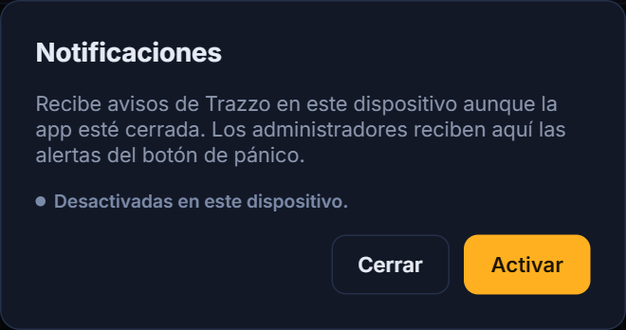
Figura 1. Ventana «Notificaciones» (campana del encabezado) antes de activarlas.
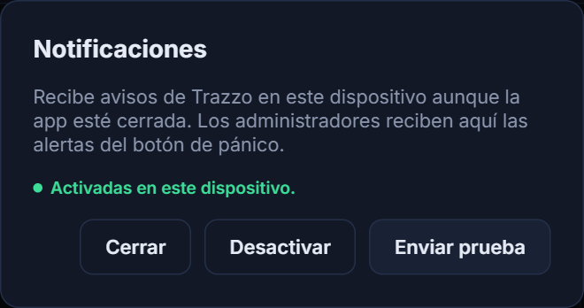
Figura 2. Notificaciones activadas en el dispositivo: aparecen «Enviar prueba» y «Desactivar».
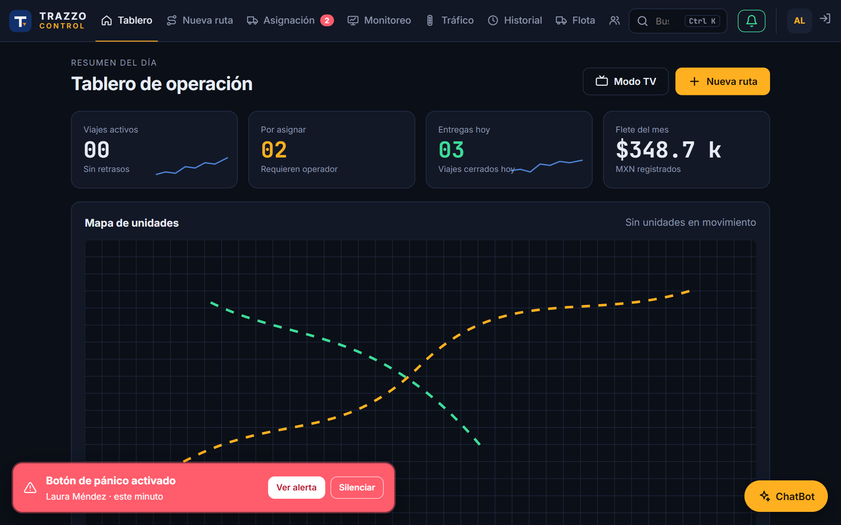
Figura 3. Alerta de pánico recibida por el administrador. Además de la notificación del sistema, la web muestra el aviso rojo y la campana queda en verde (notificaciones activas).
Prueba de punta a punta realizada el 28 de octubre de 2026 en Microsoft Edge con el servicio push real de Windows (notify.windows.com):
Paso | Resultado
El administrador activa las notificaciones | Permiso concedido y suscripción creada en el servicio push de Windows.
«Enviar prueba» | El Service Worker mostró «Trazzo · notificación de prueba».
Una operadora activa el botón de pánico | El administrador recibió «🚨 Botón de pánico: Laura Méndez», marcada para no ocultarse sola.
El administrador cierra sesión | La suscripción se eliminó del navegador y del servidor (una nueva prueba responde «sin dispositivos»).
Seguridad | Sin sesión las rutas responden 401; la clave privada VAPID nunca se envía al navegador; suscripciones inválidas responden 400.

7.8 Cómo probarlo
- Levantar Trazzo (http://localhost:3000) con las claves VAPID en Backend/.env y entrar como administrador.
- Tocar la campana del encabezado → «Activar» y aceptar el permiso del navegador.
- Tocar «Enviar prueba»: la notificación aparece en unos segundos.
- Cerrar la pestaña de Trazzo y, desde otra sesión de operador, activar el botón de pánico: la notificación llega igual.
- Tocar la notificación: se abre Trazzo.
- Para revisarlo en Chrome o Edge: F12 → Application → Service workers (botón «Push» para enviar un mensaje de prueba) y Application → Notifications.

8. Conclusión
Las notificaciones push completan una PWA: además de instalarse y funcionar sin conexión, puede avisar al usuario en el momento justo, aunque no la tenga abierta. Su implementación combina el Service Worker, la Push API, la Notifications API, claves VAPID y un servidor que cifra y envía los mensajes. En Trazzo se usan para lo más crítico de la operación: que un administrador se entere de inmediato cuando un operador activa el botón de pánico.

Referencias
- MDN Web Docs · Push API
- MDN Web Docs · Notifications API
- web.dev · Push notifications overview
- RFC 8030 · Generic Event Delivery Using HTTP Push
- RFC 8291 · Message Encryption for Web Push
- RFC 8292 · VAPID for Web Push
- Librería web-push para Node.js
- Código fuente de Trazzo (github.com/ivanArco/Trazzo, rama Elias).

